Приемные семьи Веселовского района приняли участие в выездном мероприятии
«Летняя школа 2025»

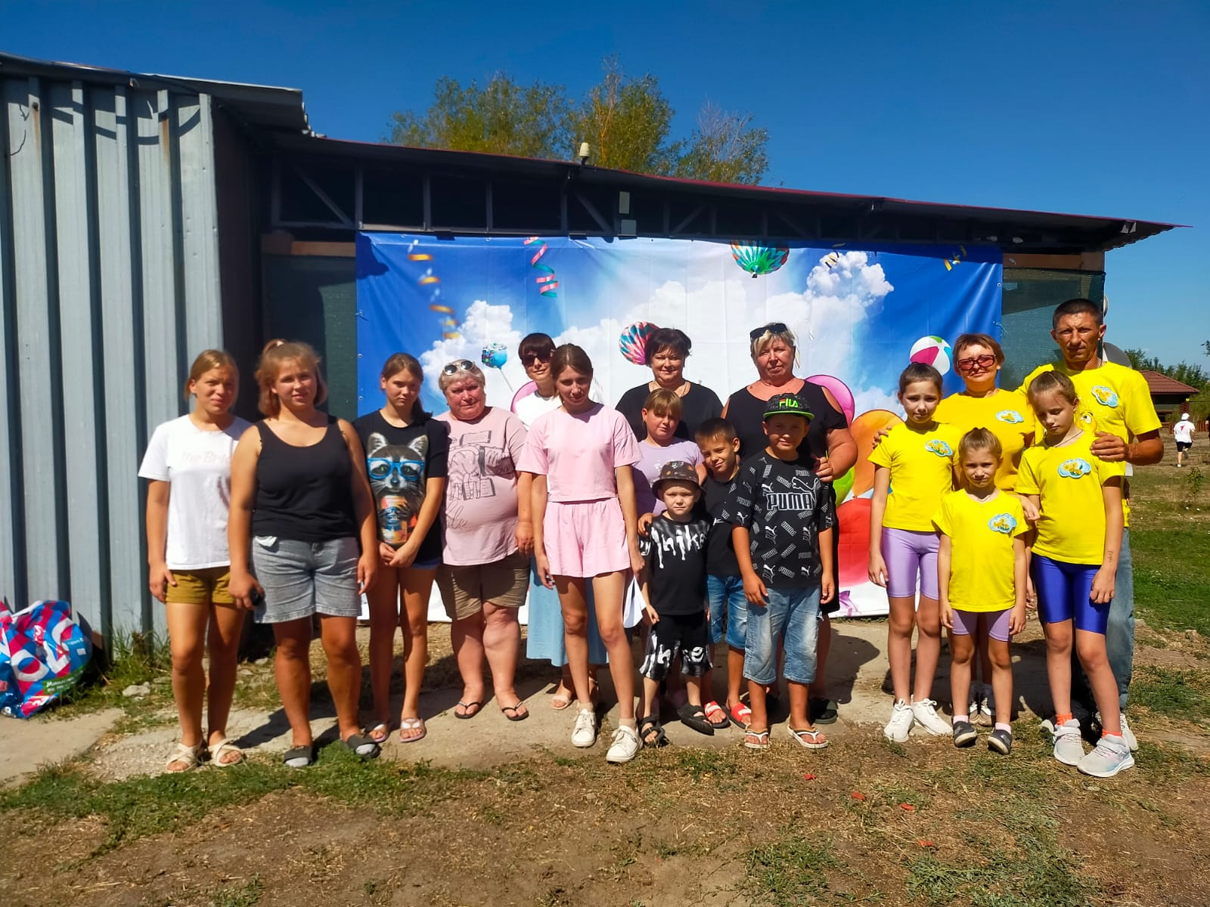

«Летняя школа 2025» для замещающих семей организовано специалистами ГКУ СО РО Ёлкинский центр помощи детям. Выездное мероприятие состоялось 27-29 августа 2025 года, проходило в замечательном, уютном, благоустроенном месте на базе отдыха «Маныч» в х.Феделов Багаевского района Ростовской области. В Летней школе приняли участие семьи Веселовского, Багаевского и Зерноградского районов.
В течение трех дней специалистами ГКУСО РО Ёлкинского центра помощи детям был организован комплекс просветительских и культурно-развлекательных мероприятий: консультации, мастер-классы, конкурсы, спортивные состязания, беседы и обмен опытом.
В распоряжении участников Летней школы была спортивная площадка, батут, благоустроенный пляж, мангальная и парковая зоны, беседки. Отдых сопровождался музыкой и аниматорами.
В ходе мероприятия родители смогли получить ответы на волнующие их вопросы, обменяться опытом воспитания и взаимодействия с детьми с ОВЗ и инвалидами, разнообразить семейный досуг, понаблюдать за детьми в процессе игровой деятельности и оказать содействие в установлении дружеских контактов со сверстниками.
Дети участвовали в разнообразных видах деятельности: песни, ролевые игры, спортивные игры, помощь в приготовлении пищи на костре, игры с родителями на свежем воздухе.
Каждая семья насладилась семейным отдыхом, получила заряд бодрости и положительных эмоций перед началом учебного года.
Семьи Веселовского района и органы опеки и попечительства Отдела образования Администрации Веселовского района выражают огромную благодарность специалистам ГКУСО РО Ёлкинского центра помощи детям за организацию Летней школы 2025, бережное и внимательное отношение к каждому ребенку и родителю.

